ТЕХНИКАЛЫҚ СИПАТТАМА

Баннер (фермовой) тірегін жасау және мұқабасы бар сәндік кітап макеттерін жасау (төмендегі суретті қараңыз)

Көлемі 4 × 3 метрлік баннер (фермовой) тірегі
1. Мақсаты
Баннерлік (фермовой) тірек мәдени көпшілік іс-шараларды, көрмелерді, тұсаукесерлерді және басқа да көпшілік іс-шараларды өткізу кезінде жарнамалық, ақпараттық, презентациялық және өзге де баннерлік материалдарды орналастыруға арналған

2. Техникалық сипаттамасы
1. Конструкция түрі: металл фермаларына негізделген алдын ала дайындалған баннер тірегі.
2. Конструкцияның жалпы өлшемі: ені - 4000 мм, биіктігі - 3000 мм.
3. Конструкция: тік және көлденең металл фермалардан тұратын тікбұрышты жақтау.
4. Конструкция материалы: металл.
5. Ферменттік элементтердің қимасы: шамамен 120 × 120 мм.
6. Құрылымның тірек бөлігінің тереңдігі: бекіту элементтері мен тұрақтылықты ескере отырып сызбаға сәйкес.
7. Элементтерді қосу: болт, жиналмалы, құрылымның барлық бөліктерін сенімді бекітуді қамтамасыз етеді.
8. Дизайн көлденең және тік фермаларды, байланыстырушы элементтерді және бекіткіштерді қамтуы керек.
9. Құрылымды монтаждау және бөлшектеу мүмкіндігін қарастыру.
10. Конструкция жұмыс кезінде қажетті қаттылықты, тұрақтылықты және сенімділікті қамтамасыз етуі керек
11. Металл элементтері жарықтар, деформациялар, өткір және басқа ақауларсыз болуы керек.
12. Металл элементтерінің беттерінде коррозиядан қорғайтын жабын болуы керек.
13. Конструкция бірнеше рет қолдануға жарамды болуы керек
14. Элементтердің жиынтығы мен саны Тапсырыс берушімен келісілген сызбаға сәйкес келуі керек.

3. Сапаға қойылатын талаптар
Баннер (фермовой) тірегі бұрын пайдаланылмаған, механикалық зақымданусыз және өндірістік ақауларсыз жаңа материалдан жасалуы керек. Барлық элементтер бір-бірімен үйлесімді болуы керек, сенімді қосылымды қамтамасыз етуі және мәлімделген техникалық сипаттамаларға сәйкес келуі керек.

4. Жеткізу толықтығы
Жеткізу жиынтығына мыналар кіруі керек:
- металл көлденең фермалар;
- металл тік фермалар;
- байланыстырушы элементтер;
- болттар, гайка және басқа да қажетті бекіткіштер;
- құрылымды құрастыруға арналған элементтер жиынтығы.
Жеке элементтердің саны мен өлшемдері жиынтықтаудың келісілген схемасына сәйкес анықталады.

5. Жеткізуге қойылатын талаптар
Жеткізу техникалық ерекшелікке сәйкес толық жиынтықта жүзеге асырылады.
Баннерлік (фермалық) тірек тасымалдау кезінде элементтердің сақталуын қамтамасыз ететін қаптамада болуы тиіс.
6. Кепілдік міндеттемелері
Жеткізуші Мемлекеттік сатып алу туралы шартта белгіленген кепілдік мерзімі ішінде баннерлік (фермалық) тіректің сапасына және өндірістік ақаулардың болмауына кепілдік береді.

7. Қабылдау
Тапсырыс беруші қабылдауды саны, толықтығы, сапасы және осы ерекшеліктің техникалық сипаттамаларына сәйкестігі бойынша жүзеге асырады.

Мұқабасы бар іс-шараларға арналған сәндік кітап макеттерін жасау (төмендегі суретті қараңыз)
1. Мақсаты
Кітап көрмелерін, тақырыптық экспозицияларды, фотоаймақтарды және кітапхананың мәдени көпшілік іс-шараларын безендіру үшін кітаптардың сәндік макеттерін дайындау
2. Техникалық сипаттамалары мен талаптары
1. Саны: 6 (алты) дана.
2. Өндіріс материалы: қалыңдығы 10 мм ПВХ көбік пластикасы.
3. Конструкция: кітап мұқабасын, кітап блогын имитациялайтын көлемді сәндік кітап макеттері.
4. Макеттердің көлемі және саны:
- биіктігі 150 см, ені 90 см, тереңдігі 35 см — 2 дана;
- биіктігі 125 см, ені 80 см, тереңдігі 30 см — 2 дана;
- высота 100 см, ширина 70 см, глубина 25 см — 2 дана.
5. Конструкция бұйымдардың қаттылығын, тұрақтылығын және пішінін сақтауды қамтамасыз ететін күшейтілген ішкі жақтауды қамтамасыз етуі керек.
6. Безендірілуі: суреттерді, жазуларды және сәндік элементтерді қолдана отырып, ПВХ бетіне толық түсті басып шығару.
7. Кескіндер мен жазулар анық болуы керек, бұрмаланбауы, дақтары, жолақтары және басып шығарғанда орындары араласпауы керек.
8. Өнімдердің беті тегіс, шеттері ұқыпты өңделуі керек. Жарықтар, сызаттар және басқа көрінетін ақауларға жол берілмейді.
9. Түсті безендіру, жазулардың мазмұны және графикалық элементтердің орналасуы дайындау басталғанға дейін Тапсырыс берушімен келісіледі.
10. Өнімдер ғимараттың ішінде бірнеше рет қолдануға жарамды болуы керек және пайдалану кезінде бастапқы пішінін сақтауы керек.
3. Өндіріске қойылатын талаптар
Макеттерді дайындау тапсырыс берушінің жеке эскизі бойынша жүзеге асырылады. Өндіріс басталғанға дейін орындаушы Тапсырыс берушімен бұйымдардың сыртқы түрін, дизайнын және дизайн ерекшеліктерін келісуге міндетті.
4. Сапа және қабылдау талаптары
Дайын өнімдер келісілген эскизге және Тапсырыс берушінің техникалық талаптарына сәйкес келуі керек. Қабылдау саны, биіктігі, басып шығару сапасы, құрастыру және сыртқы түрі бойынша жүзеге асырылады. Бұйымдар бұрын пайдаланылмаған, өндірістік ақаулар мен зақымдарсыз жаңа материалдан жасалуы тиіс.
5. Жеткізуге қойылатын талаптар
Жеткізуші тасымалдау кезінде бұйымдардың сақталуын қамтамасыз ететін шарттарды сақтай отырып, тапсырыс беруші көрсеткен мекенжай бойынша дайын бұйымдарға тиісінше қаптама жасауды және жеткізуді қамтамасыз етуге міндетті.
6. Жиынтығы
6 сәндік ПВХ кітап макеттері жинағы:
- 2 макет биіктігі 150 см, ені 90 см, тереңдігі 35 см.
- 2 макет биіктігі 125 см, ені 80 см, тереңдігі 30 см.
- 2 макет биіктігі 100 см, ені 70 см, тереңдігі 25 см.





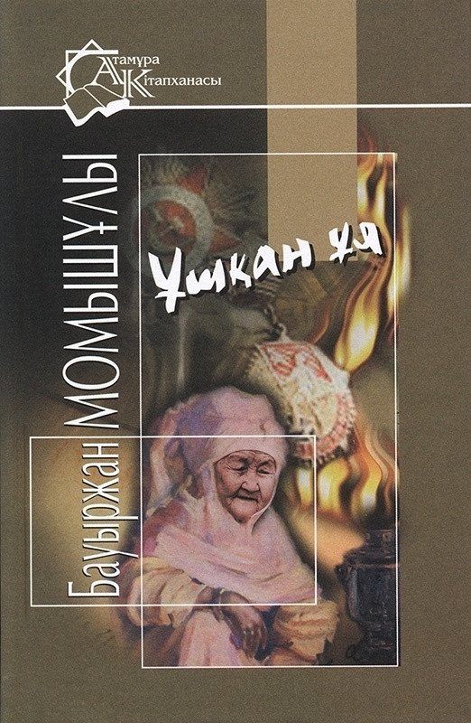

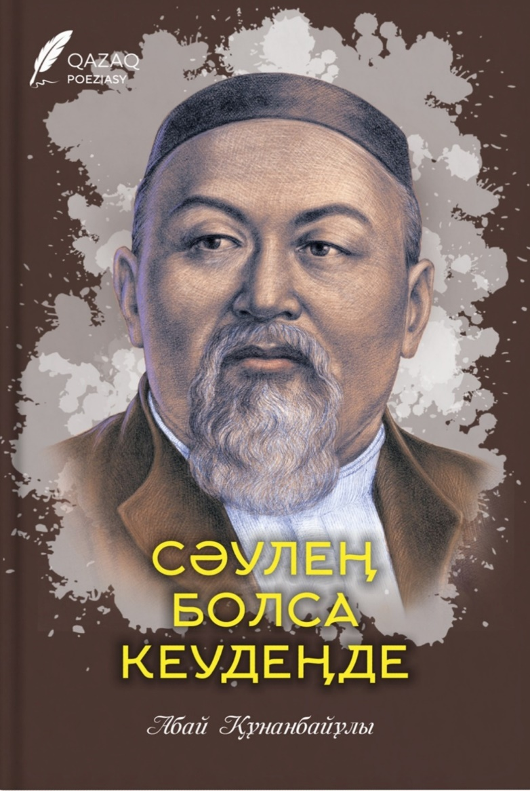



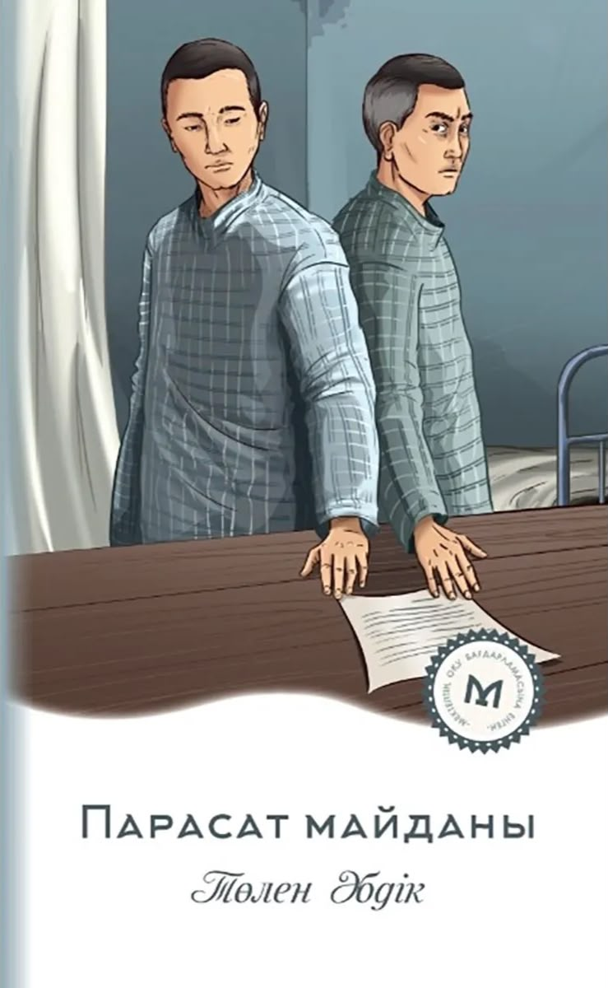

ТЕХНИЧЕСКАЯ СПЕЦИФИКАЦИЯ

Изготовление баннерной (фермовой) стойки и изготовление декоративных макетов книг с обложкой (см. фото внизу)

Баннерная (фермовая) стойка размером 4 × 3 метра
1. Назначение
Баннерная (фермовая) стойка предназначена для размещения рекламных, информационных, презентационных и иных баннерных материалов при проведении культурно-массовых мероприятий, выставок, презентаций и других общественных мероприятий.
2. Технические характеристики
1. Тип конструкции: сборная баннерная стойка на основе металлических ферм.
2. Габаритные размеры конструкции: ширина — 4000 мм, высота — 3000 мм.
3. Конструкция: прямоугольная рамная, состоящая из вертикальных и горизонтальных металлических ферм.
4. Материал конструкции: металл.
5. Сечение ферменных элементов: ориентировочно 120 × 120 мм.
6. Глубина опорной части конструкции: согласно чертежу, с учетом элементов крепления и устойчивости.
7. Соединение элементов: болтовое, разборное, обеспечивающее надежную фиксацию всех частей конструкции.
8. Конструкция должна включать горизонтальные и вертикальные фермы, соединительные элементы и крепежные детали.
9. Предусмотреть возможность монтажа и демонтажа конструкции.
10. Конструкция должна обеспечивать необходимую жесткость, устойчивость и надежность при эксплуатации.
11. Металлические элементы должны быть без трещин, деформаций, острых заусенцев и других дефектов.
12. Поверхности металлических элементов должны иметь защитное покрытие от коррозии.
13. Конструкция должна быть пригодна для многократного использования.
14. Комплектация и количество элементов должны соответствовать согласованному с заказчиком чертежу.
3. Требования к качеству
Баннерная (фермовая) стойка должна быть изготовлена из нового материала, ранее не использованного, без механических повреждений и производственных дефектов. Все элементы должны быть совместимыми между собой, обеспечивать надежное соединение и соответствовать заявленным техническим характеристикам.
4. Комплектность поставки
В комплект поставки должны входить:
- металлические горизонтальные фермы;
- металлические вертикальные фермы;
- соединительные элементы;
- болты, гайки и другие необходимые крепежные детали;
- комплект элементов для сборки конструкции.
Количество и размеры отдельных элементов определяются согласно согласованной схеме комплектации.
5. Требования к поставке
Поставка осуществляется в полной комплектности, согласно технической спецификации. Баннерная (фермовая) стойка должна быть упакована способом, обеспечивающим сохранность элементов при транспортировке.
6. Гарантийные обязательства
Поставщик гарантирует качество баннерной (фермовой) стойки и отсутствие производственных дефектов в течение гарантийного срока, установленного договором о государственных закупках.
7. Приемка
Приемка осуществляется заказчиком по количеству, комплектности, качеству и соответствию техническим характеристикам настоящей спецификации
Изготовление декоративных макетов книг для мероприятий с обложкой (см. фото внизу)
1. Назначение
Изготовление декоративных макетов книг для оформления книжных выставок, тематических экспозиций, фотозон и культурно-массовых мероприятий библиотеки.
2. Технические характеристики и требования
1. Количество: 6 (шесть) штук.
2. Материал изготовления: вспененный пластик ПВХ толщиной 10 мм.
3. Конструкция: объёмные декоративные макеты книг с имитацией книжной обложки, корешка и книжного блока.
4. Размеры и количество макетов:
- высота 150 см, ширина 90 см, глубина 35 см — 2 штуки;
- высота 125 см, ширина 80 см, глубина 30 см — 2 штуки;
- высота 100 см, ширина 70 см, глубина 25 см — 2 штуки.
5. Конструкция должна предусматривать усиленный внутренний каркас, обеспечивающий жёсткость, устойчивость и сохранение формы изделий.
6. Оформление: полноцветная печать на поверхности ПВХ с нанесением изображений, надписей и декоративных элементов.
7. Изображения и надписи должны быть чёткими, без искажений, пятен, полос и смещения печати.
8. Поверхность изделий должна быть ровной, края аккуратно обработаны. Не допускаются трещины, сколы, царапины и другие видимые дефекты.
9. Цветовое оформление, содержание надписей и расположение графических элементов согласовываются с заказчиком до начала изготовления.
10. Изделия должны быть пригодны для многократного использования внутри помещения и сохранять первоначальную форму при эксплуатации.
3. Требования к изготовлению
Изготовление макетов осуществляется по индивидуальному эскизу заказчика. До начала производства исполнитель обязан согласовать с заказчиком внешний вид, оформление и конструктивные особенности изделий.
4. Требования к качеству и приёмке
Готовые изделия должны соответствовать согласованному эскизу и техническим требованиям заказчика. Приёмка осуществляется по количеству, высоте, качеству печати, сборки и внешнему виду. Изделия должны быть изготовлены из нового материала, ранее не использованного, без производственных дефектов и повреждений.
5. Требования к поставке
Поставщик обязан обеспечить надлежащую упаковку и доставку готовых изделий по адресу, указанному заказчиком, с соблюдением условий, обеспечивающих сохранность изделий при транспортировке.
6. Комплектность
Комплект 6 декоративных макетов книг из ПВХ:
- 2 макета высотой 150 см, шириной 90 см, глубиной 35 см.
- 2 макета высотой 125 см, шириной 80 см, глубиной 30 см.
- 2 макета высотой 100 см, шириной 70 см, глубиной 25 см.





